DB 1차 과제 보고서
12171726 황현택
연락처 010-6403-1867, fasdgas05@gmail.com

- 구현
각각의 쿼리문들을 execQuery함수와 execQuerySelect함수를 통하여 수행하였습니다. execQuery함수와 execQuerySelect 함수는 모두 하나의 쿼리문을 SQLCHAR* 타입의 파라메터로 받는 함수입니다. 두 함수 모두 처음에 SQLAllocStmt함수를 통해 statement 핸들을 할당 받고 할당 성공시에 SQLExecDirect함수를 통해 쿼리문을 수행하였습니다. 그 후에 쿼리문 수행이 성공적으로 끝났다면 해당 쿼리문을 출력한 후 execQuery 함수는 종료됩니다. 그리고 execQuerySelect 함수에서는 쿼리문의 결과 테이블을 출력한 뒤에 종료하였습니다. 만약 두 함수 수행 도중에 쿼리문이나 핸들 할당에서 오류가 발생하면 에러나 난 쿼리문이나 allocate error을 출력하고 delTables함수를 호출해 현재 생성된 테이블들을 모두 drop하고 abort를 호출하여 프로그램이 종료되도록 하여 에러 핸들을 하였습니다.
프로그램 시작 시 main함수에서 createTables함수를 호출해 모든 테이블을 생성하고 bool타입 created 배열에 생성된 테이블에 해당하는 index에는 true 값을 넣었습니다. 그 후 init함수를 통해 초기 값들을 테이블에 insert 합니다. 그리고 지시문에 따라 쿼리문을 실행하고 그 쿼리문에 영향을 받는 테이블들을 출력하였습니다. 모든 쿼리문이 실행된 후에 delTables함수를 호출하여 created배열의 값이 true인 테이블 테이블을 drop한 뒤 main함수가 종료됩니다.
- 컴파일 환경 및 언어
ODBC를 이용하여 MySQL에 접근하였고 Windows10 visual studio 2017에서 C++로 컴파일하여 실행하였습니다.
- 출력 결과
1. Create the tables and insert the proper data based on the provided data. You should make the movie, actor, director, and customer tables first and insert data into other related tables.
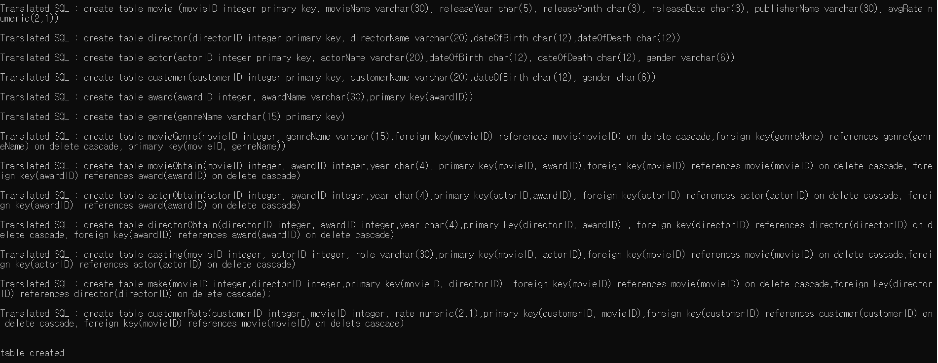
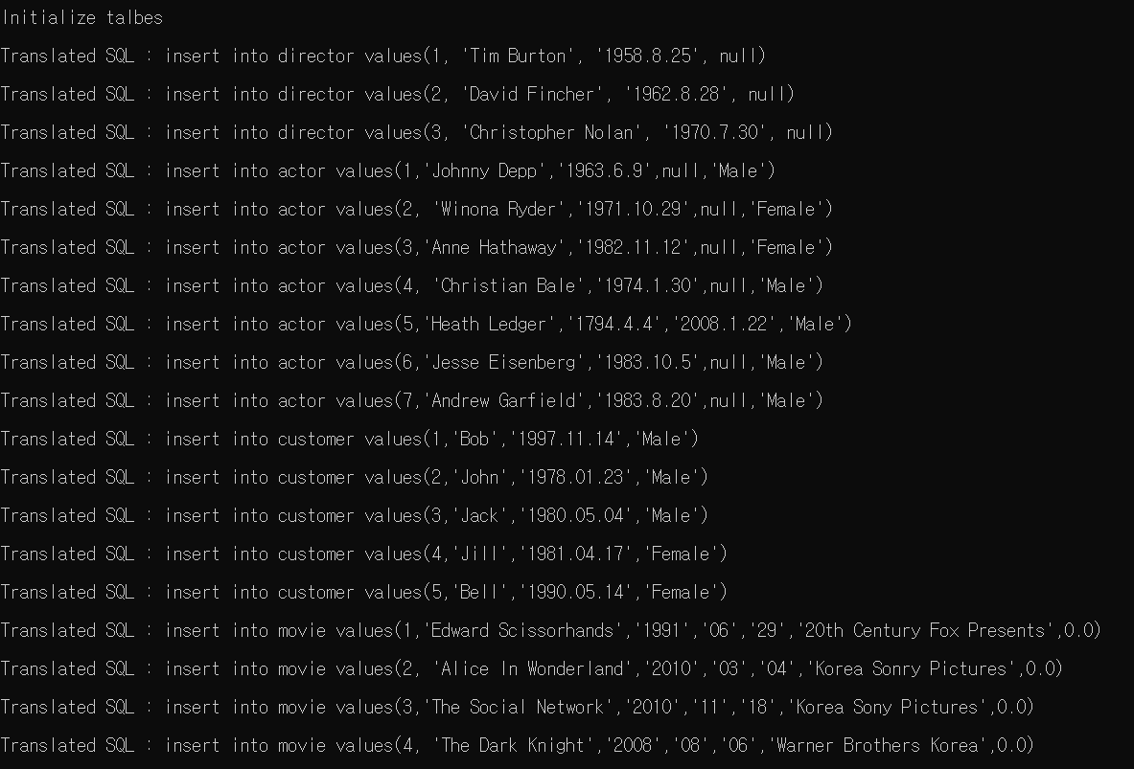
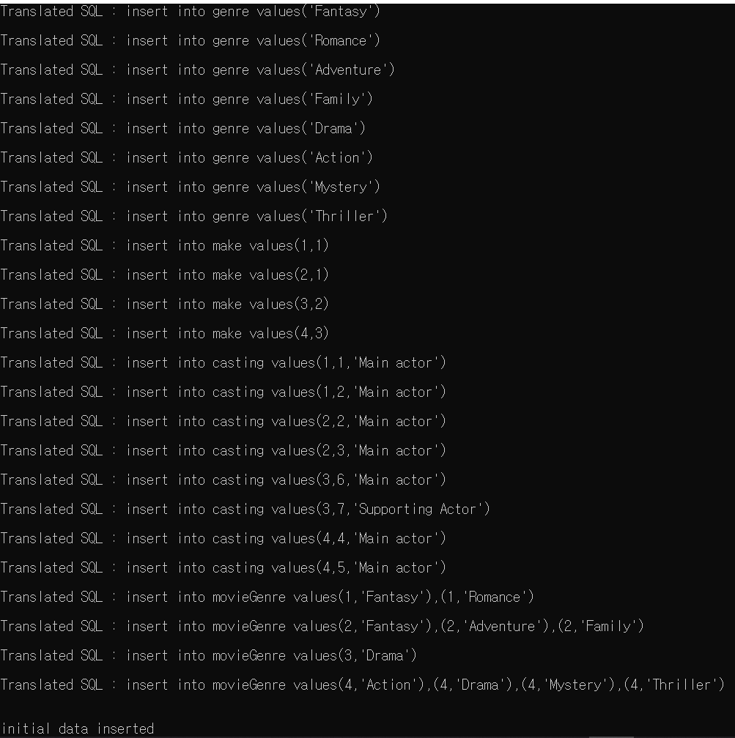

2. Insert the proper data from the following statements.
2.1. Winona Ryder won the “Best supporting actor” award in 1994
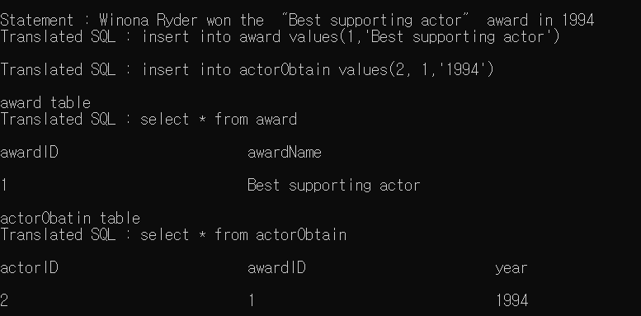
2.2. Andrew Garfield won the “Best supporting actor” award in 2011
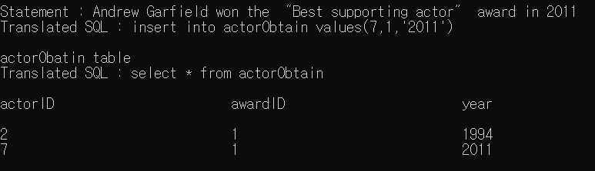
2.3. Jesse Eisenberg won the “Best main actor” award in 2011
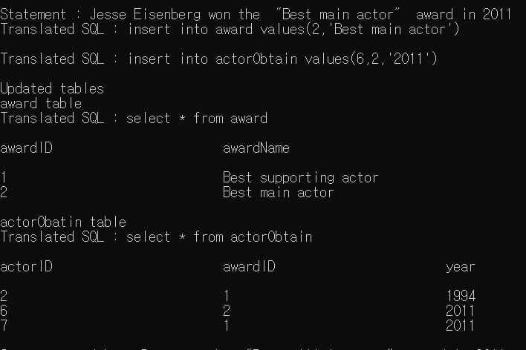
2.4. Johnny Depp won the “Best villain actor” award in 2011
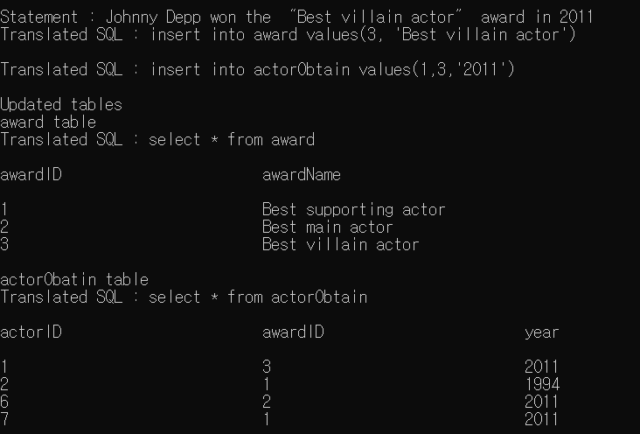
2.5. Edward Scissorhands won the “Best fantasy movie” award in 1991
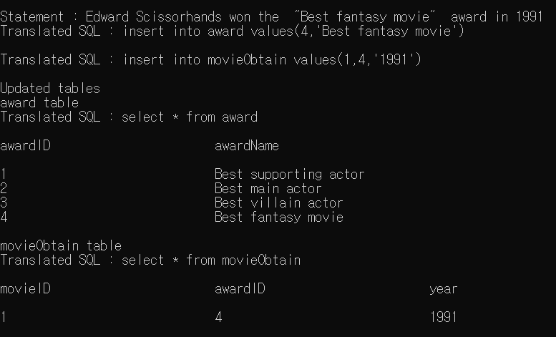
2.6. Alice In Wonderland won the “Best fantasy movie” award in 2011
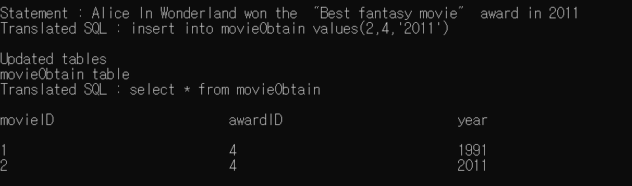

3. Insert data to the proper tables based on the following statements and update avgRate if necessary.
3.1 Bob rates 5 to “The Dark Knight”.
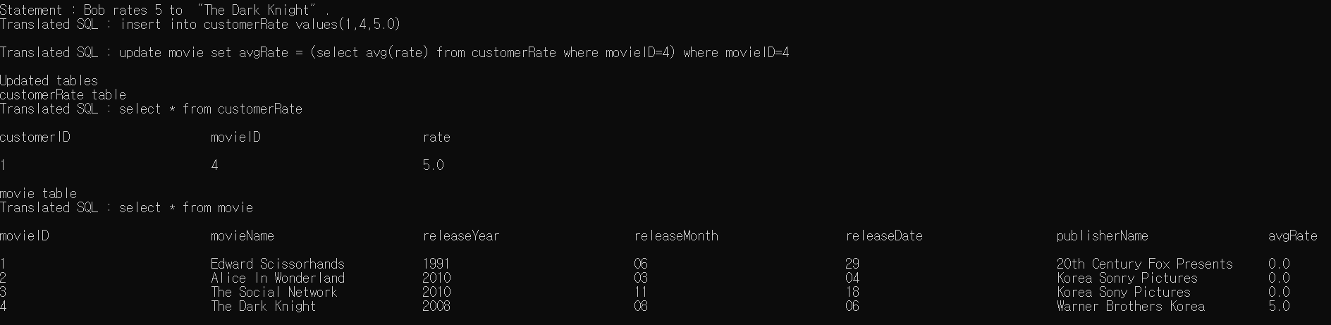
3.2 Bell rates 5 to the movies whose director is “Tim Burton”.
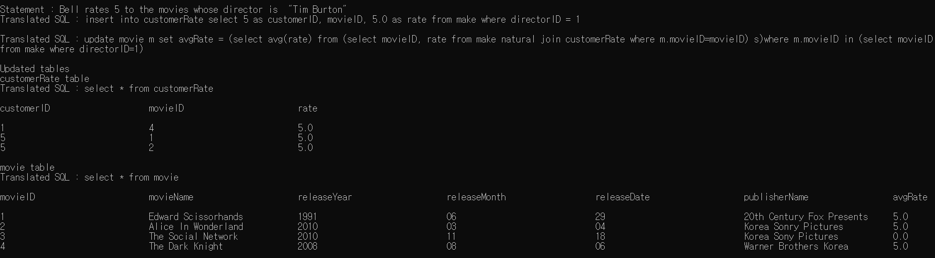
3.3 Jill rates 4 to the movies whose main actor is female.
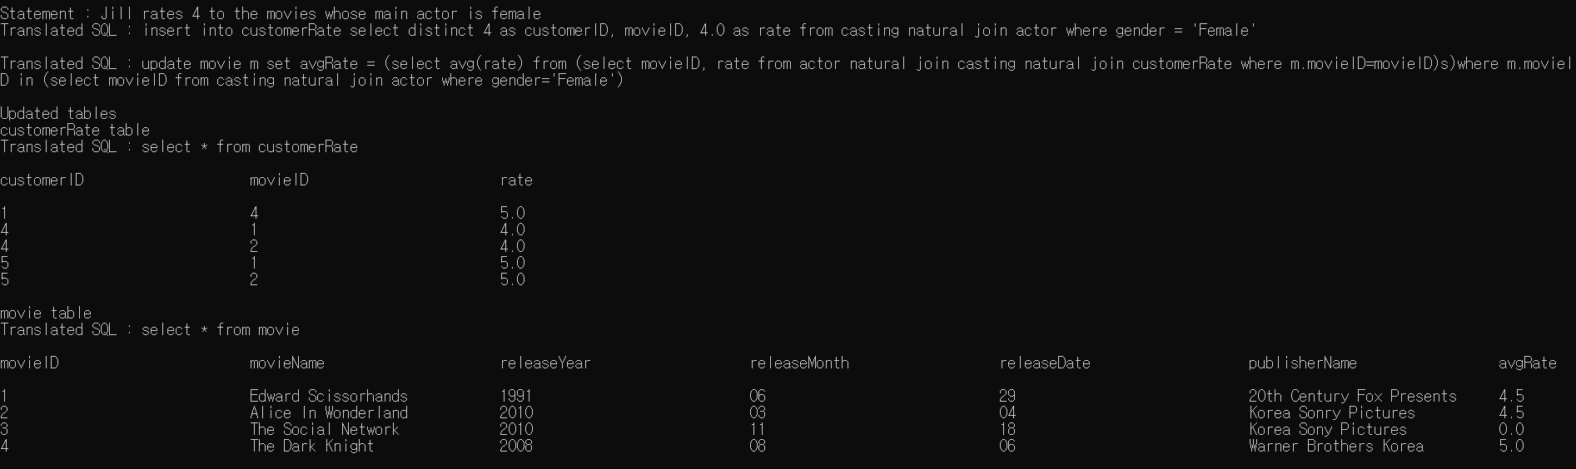
3.4 Jack rates 4 to the fantasy movies.
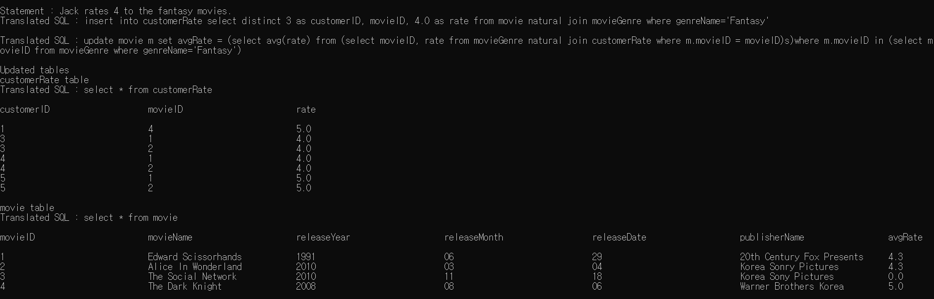
4. Select the names of the movies whose actor are dead.
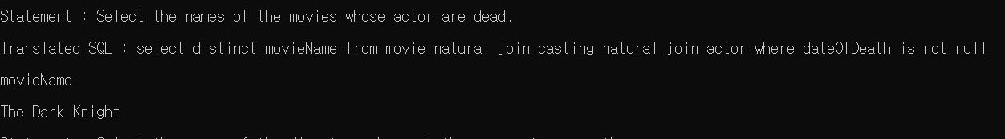
5. Select the names of the directors who cast the same actor more than once.
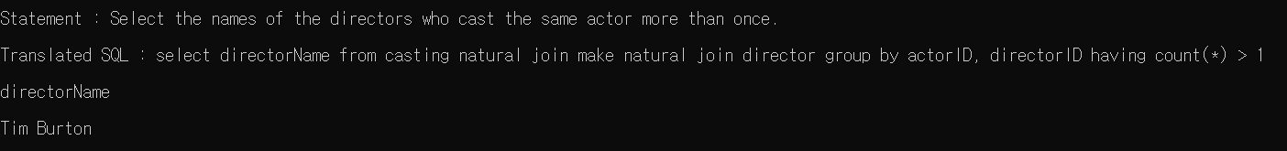
6. Select the names of the movies and the genres, where movies have the common genre.
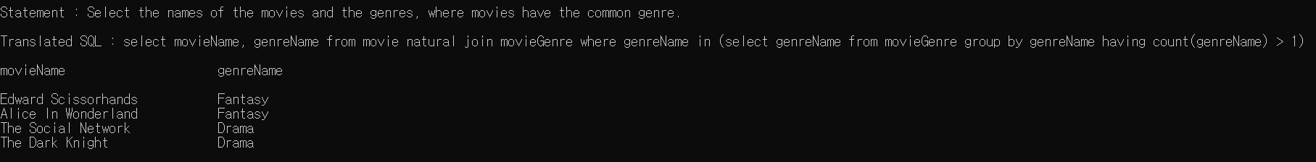
7. Delete the movies whose director or actor did not get any award and delete data from related tables.
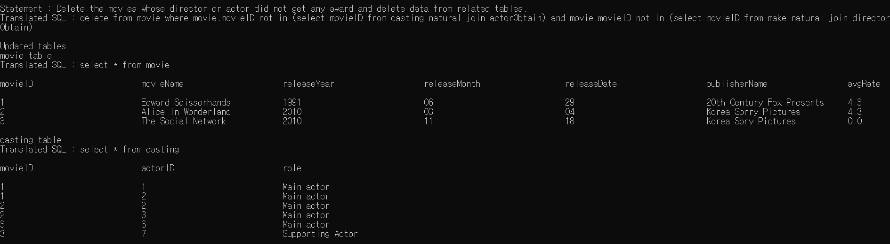
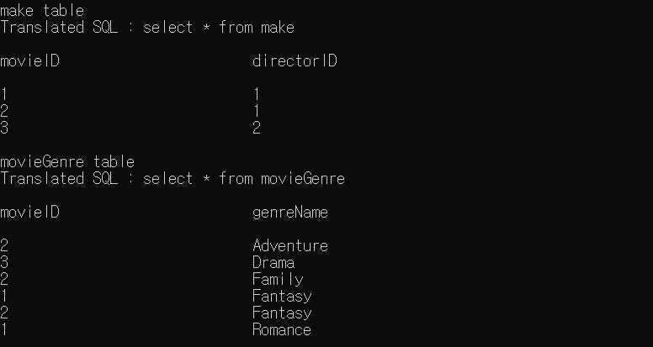
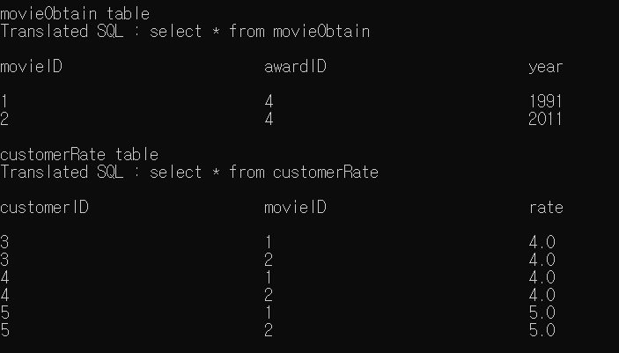
movieID를 외래키로 참조하는 테이블에 on delete cascade를 통해 movie 테이블에서 삭제되면 참조하는 모든 테이블에서 삭제하도록 구현하였습니다.
8. Delete all customers and delete data from related tables.
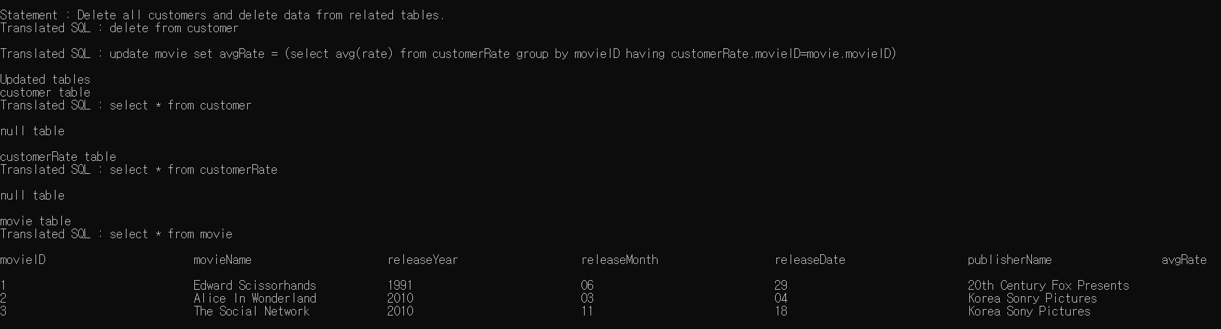
customerID도 그것을 외래키로 참조하는 모든 테이블에 on delete cascade를 통해 customerID가 customer에서 삭제되면 customerID를 참조하는 row들을 모두 삭제하였습니다.
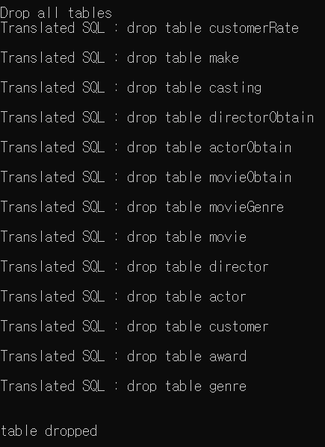
9. Drop all tables

